ДОКЛАД
ЗА ВЛИЯНИЕТО НА АТМОСФЕРНИЯ ВЪЗДУХ ВЪРХУ ЗДРАВЕТО НА НАСЕЛЕНИЕТО

В ГРАД ДОБРИЧ ПРЕЗ 2019 ГОДИНА

Цел:
Намаляване здравния риск от атмосферното замърсяване, чрез свеждане нивото на замърсителите на въздуха в град Добрич до нивата, определени от нормативните документи.

Основа за действие:
В изпълнение на дадените от МЗ указания за изготвяне на доклада за влиянието на атмосферния въздух върху здравето на населението в гр. Добрич през 2019 г., са използвани данните, предоставени от РИОСВ-Варна, РЗОК-Добрич и община Добрич.
Районът на Община град Добрич е включен в единната система за наблюдение и контрол на атмосферния въздух само по показател фини прахови частици (ФПЧ₁₀). От началото на м. ноември 2008 г. контрол върху качеството на атмосферния въздух във въздушния басейн над гр. Добрич се осъществява от автоматична измервателна станция (АИС) с EoI код BG0067A, към НАСЕМ. Автоматичната станция е разположена в жк „Добротица“, в непосредствена близост до ОУ „Хан Аспарух“. АИС е с непрекъснат режим на работа (24 часа), извършват се измервания на всеки 15 минути, а получените резултати се осредняват на един час съгласно изискванията на нормативната база. Нивото на ФПЧ₁₀ се определя ежедневно чрез автоматични анализатори с пробонабиране на прахови частици и последващо гравиметрично определяне по референтния метод БДС EN12341:2004, съгласно Приложение №11 към чл.17 от Наредба №12/15.07.2010 г. за норми за серен диоксид, азотен диоксид, фини прахови частици, олово, бензен, въглероден оксид и озон в атмосферния въздух. В системата се контролират и основните метеорологични параметри: скорост и посока на вятъра, атмосферно налягане, обща слънчева радиация, влажност и температура на атмосферния въздух.
През 2018 г., поради наложилите се ремонтни дейности на измервателната станция и недостатъчност на получените данни за част от месеците – август, септември и октомври, същите не могат или само частично могат да бъдат включени в анализа.

Географско разположение и климатична характеристика:
Община Добрич, която включва само града като цяло, е разположена в североизточната част на Дунавската равнина, в центъра на Добруджанското плато и е с географски координати: 43⁰34’ северна ширина и 27⁰51’ източна дължина. Надморската височина на град Добрич е 251 м.
Град Добрич е разположен върху равнинен терен с благоприятен наклон - от 1,5% до 6%. По склоновете на долината на Суха река наклоните на места в южната част на града достигат до 12 - 15 %.
умерено-континенталната климатична подобласт на европейската континентална климатична област определя лятната сухота и проявеното безводие в района.
Един от най-важните климатични фактори, влияещи върху степента на разсейване на атмосферните примеси е скоростта на вятъра и честотата на случаите на “тихо” (време и скорост на вятъра под 1 м/сек). Град Добрич се характеризира с много ниска повторяемост на тихо време и вятър под 1 м/сек, при минимални и максимални температурни стойности през годината.
измереният абсолютен температурен максимум е 39,1°С, а регистрираният абсолютен температурен минимум - 22,7°С. За региона са характерни и високи температурни амплитуди, както сезонни, така и дневни. Пролетта е сравнително хладна. есента е топла поради затоплящото влияние на Черно море.
Основният ветрови пренос е от северозапад, с високи скорости на зимните и ниски скорости на летните ветрове, следват - северните, западните и югоизточните ветрове.
Силата на ветровете се колебае в граници (от 1 м/сек. до 20 м/сек.). През зимата силните ветрове понякога продължават по няколко денонощия.
въздухът е с висока влажност, а валежите са слаби - 540 мм средногодишно, с добре проявен континентален режим. Летният максимум е през юни, зимният минимум - през февруари. През лятото падат 80 % от годишните валежи. Средната относителна влажност на въздуха е 78 %. През зимния период влажността достига 85 - 86 %, а през лятото спада до 68 - 69 %.
Въпреки неголямата надморска височина снежната покривка се задържа до 2,5 месеца. Проявата на типични североизточни ветрове през зимата предизвиква отвяването, преотлагането на снежната покривка и натрупването й във вид на дебели преспи.
В гр. Добрич мъглите се образуват предимно през студената част на годината. Максимумът им е през януари и декември и съвпада с максимума на относителната влажност. Броят на дните с мъгла варира от 24 до 143 през цялата година.
общината е 14-та по население в Република България и е административен център на едноименната област. Територията й е с обща площ 109 018 дка, от които:
- Земеделска – 73 112 дка;
- Горска – 6 656 дка;
- Урбанизирани площи – 19 528 дка;
- Водни – 370 дка;
- За добив на полезни изкопаеми – 3 225 дка;
- Транспорт и инфраструктура – 6 127 дка.

Източници на атмосферно замърсяване:
Под “Качество на атмосферния въздух” се разбира състоянието на въздуха на открито в тропосферата, с изключение на въздуха на работните места, определено от състава и съотношението на естествените й съставки и добавените вещества от естествен или антропогенен произход.
Качеството на атмосферния въздух (КАВ) се оценява чрез норми, т. е. определени нива (стойности) за концентрациите на основните замърсители в атмосферния въздух, регистрирани за определен период от време (1 час, 8 часа, 24 часа, 1 година), установени с цел предотвратяване или ограничаване на вредни въздействия върху здравето на населението и/или околната среда, като тези нива следва да бъдат постигнати в определен за целта срок, след което да не бъдат превишавани.
Ниската степен на замърсяване на въздуха има голямо значение за хигиенната обстановка. Това спомага за разсейване на вредностите в атмосферния въздух и намаляване на концентрациите в приземния въздушен слой. Основни фактори за това са високата скорост на вятъра и географските условия.
Районът се отличава с нисък потенциал на замърсяване. Основните източници на замърсяване на атмосферния въздух са автотранспорта и битовите отоплителни източници.
Активна производствена дейност в настоящия момент развиват около 5% от промишлените предприятия. С намален до минимум капацитет действат около 10% от тях, а останалите не работят поради липса на средства, икономическа криза, неустановена собственост, юридически статут и др.
Основно значение за постигане чистота на въздушния басейн над гр. Добрич има извършената газификация на голяма част от общинските административни и обществени сгради, предприятията и частните жилищни сгради.
Прахът е основен атмосферен замърсител на въздуха. Вредният му здравен ефект зависи главно от размера и химичния състав на суспендираните прахови частици, от адсорбираните на повърхността им други химични съединения, в това число мутагени, ДНК - модулатори и др., както и от участъка на респираторната система, в която те се отлагат. Основни източници на прах са промишлеността, транспорта, енергетиката и битово отопление. През отоплителния сезон на локално ниво основен източник на замърсяване с прахови частици е изгарянето на твърди и течни горива в бита. Причина за това са ниските комини и специфичните метеорологични условия през зимния сезон, при които се намалява възможността за разсейване на атмосферните замърсители. Фините прахови частици се емитират в атмосферата директно (първични емисии) или се образуват от емитираните в атмосферата газове - прекурсори на фини прахови частици (вторични емисии).

Влияние върху човешкото здраве
Прахът постъпва в организма предимно чрез дихателната система, при което по-едрите частици се задържат в горните дихателни пътища, а по-фините частици (под 10 μm - ФПЧ₁₀) достигат до по-ниските отдели на дихателната система, като водят до увреждане на тъканите в белия дроб. Децата, възрастнита и хората с хронични белодробни заболявания, грип или астма са особено чувствителни към високи стойности на ФПЧ₁₀. Вредният ефект на замърсяването с прах е по-силно изразен при едновременно присъствие на серен диоксид в атмосферния въздух. Установено е тяхното синергично действие по отношение на дихателните органи и откритите лигавици. То се проявява с дразнещо действие и зависи от продължителността на експозицията. Кратковременната експозиция на 500 μg/m³ прах и серен диоксид увеличава общата смъртност при населението, а при концентрации наполовина по-ниски се наблюдава повишаване на заболеваемостта и нарушаване на белодробната функция. Продължителната експозиция на серен диоксид и прах се проявява с повишаване на неспецифичните белодробни заболявания, предимно респираторни инфекции на горните дихателни пътища и бронхити - при значително по-ниски концентрации (30 - 150 μg/m³), което е особено силно проявено при деца. Най-уязвими на комбинираното въздействие на праха и серния диоксид са хронично болните от бронхиална астма и от сърдечно-съдови заболявания.
Средноденонощната норма (СДН) за опазване на човешкото здраве е 50 µg/m³, като тя не следва да бъде превишавана повече от 35 пъти в рамките на една календарна година.
Средногодишната норма (СГН) за опазване на човешкото здраве е 40 µg/m³.

Изготвен е анализ на здравното състояние на населението в гр. Добрич, съгласно Указание на Министерството на здравеопазването за планиране дейността на Регионалните здравни инспекции, по групи болести от Клас Х „Болести на дихателната система" на МКБ-10, които имат доказана връзка със замърсителите на атмосферния въздух. Данни за броя на извършените първични прегледи от общо практикуващите лекари и специалистите през 2018 г. и 2019 г., включени в Клас Х, „Болести на дихателната система" на МКБ-10 са предоставени от Регионална здравно осигурителна каса – Добрич. Броят на населението по възрастови групи е взет от обобщени данни към 31.12.2018 г. и 31.12.2019 г. на Национален статистически институт, гр. София. Заболеваемостта е изчислена на 100 000 жители по възрастови групи - деца от 0-17 годишна възраст и лица над 18 години. Разгледани са следните болести и нозологични единици:
- Остри инфекции на горните дихателни пътища (J00-J06);
- Грип и пневмония (J10-J18);
- Други остри респираторни инфекции на долните дихателни пътища (J20-J22), от тях бронхит и бронхиолит;
- Други болести на горните дихателни пътища (J30-J39), от тях алергичен ринит;
- Хронични болести на долните дихателни пътища (J40-J47), от тях хроничен бронхит и астма;
- Болести на белия дроб, причинени от външни агенти (J60-J70).
В таблица 1 е представена регистрираната заболеваемост на 100 000 души население за град Добрич през 2018 г. и 2019 г., въз основа само на първично проведените прегледи. В таблицата са включени данни на основните групи болести от Клас Х „Болести на дихателната система” на МКБ -10, които имат доказана връзка със замърсителите на атмосферния въздух.

Таблица 1

Анализ на данните
Болести на дихателната система | Възрастова група от 0 до 17 г. |  | Възрастова група над 18 г.
Заболеваемост за община Добрич | 2018 г. | 2019 г. | 2018 г. | 2019 г.
1. Остри инфекции на горните дихателни пътища (J00-J06) | 82278.30 | 89558.84 | 6133.63 | 6542.70
2. Грип и пневмония (J10-J18) | 5320.84 | 6435.93 | 1580.74 | 1945.72
3. Други остри респираторни инфекции на долните дихателни пътища (J20-J22) | 12566.69 | 13256.42 | 3075.42 | 3644.57
4. Други болести на горните дихателни пътища (J30-J39) | 8723.86 | 8982.73 | 2781.36 | 2763.74
5. Хронични болести на долните дихателни пътища (J40-J47) | 6387.89 | 5616.02 | 3303.50 | 3337.81
6. Болести на белия дроб, причинени от външни агенти (J60-J70) | - | 14.51 | 4.30 | 8.76
Регистрираните остри инфекции на горните дихателни пътища (J00-J06) в амбулаториите на лечебните заведения в община Добрич през 2019 г. са 12343 (89558.84%оо) при децата от 0-17 годишна възраст и 4479 (6542.70%оо) при лицата над 18 г. Наблюдава се тенденция за значително увеличаване на заболеваемостта в тази група заболявания, най-вече при децата. При децата най-голям е броят на случаите с ОИГДП с множествена и неуточнена локализация (J06) – 3780 (28080.10%оо), последван от този на случаите с остър тонзилит (J03) - 2809 (20381.66%оо). При възрастното население също най-голям е броят случаи с ОИГДП с множествена и неуточнена локализация (J06) - 1333 (1947.18%оо), следван от броя случаи на остър тонзилит (J03) - 1076 (1571.77%оо).
Заболеваемостта от ангина при децата е по-голяма спрямо същата при възрастните и това е характерно за тази възрастова група.
Регистрираните случаи на грип и пневмония (J10-J18) - общо при децата са 887 (6435.93%оо), а при лицата над 18 г. – 1333 (1947.18%оо). При децата заболеваемостта от грип (J11) е 159.63%оо (22 случая), а при възрастните същата е по-ниска - 67.19%оо (46 случая). Наблюдава се тенденция към постепенно увеличаване на заболеваемостта в тази група заболявания, както при възрастните, така и при децата, като буди безпокойство фактът, че при децата тя е нараснала почти двойно спрямо предходната година.
Заболеваемостта от пневмонии (J12-J18) при децата - 6276.30%оо (865 случая), докато при възрастните е доста по-малка – 1874.14%оо (1283 случая). И при тази група заболявания се продължава възходящата тенденция на заболеваемостта спрямо тази от предходни години.
Абсолютният брой случаи на другите остри респираторни инфекции на долните дихателни пътища (J20-J22) при децата е 1827 (13256.42%оо), а при възрастното население - 2495 (3644.57%оо), като заболеваемостта при децата е 3,6 пъти по-висока. Тази разлика при двете възрастови групи може да се обясни с проява на типични предимно при малките деца остри респираторни заболявания. Например при острия бронхиолит (J21), заболяване което се среща главно в ранна детската възраст, разликите са значителни - 1436.66%оо (198 случая) - при децата и 18.99%оо (само 13 случая) - при възрастните. Не малка разлика се получава и при острия бронхит (J20): при децата заболеваемостта е 10470.18%оо – 1443 случая, а при възрастните тя е 3552.54%оо – 2432 случая, т. е. близо три пъти по-висока при децата.
Абсолютният брой на случаите, при които са диагностицирани другите болести на горните дихателни пътища (J30-J39) при децата е 1238 или 8982.73%оо, а при лицата над 18 г. - 1890 или 2760.82%оо. Докато при децата най-голям относителен дял в тази група имат хроничните болести на тонзилите и аденоидите (J35) – 36.91% (457 случаи или 3315.92%оо), то при възрастните водещи са хроничният ринит, назофарингит и фарингит (J31), чийто относителен дял е 29.52% (558 случаи и заболеваемост 815.09%оо).
Второ място както при децата, така и при възрастните заема вазомоторният и алергичен ринит (J30), чийто относителен дял при децата е 22,78% от всички болести на ГДП, с абсолютен брой на случаите – 282 и заболеваемост - 2046.15%оо. При възрастното население относителният дял на тези заболявания е 27.14% (513 случаи и заболеваемост 749.36%оо).
Регистрираните хронични болести на долните дихателни пътища (J40-J47) при децата са 774 (заболеваемост 5616.02%оо), а при лицата над 18 г. - 2285 и заболеваемост 3337.81%оо, която е 1,7 пъти по-ниска от същата при децата. Отново водеща в тази група болести при децата е заболеваемостта от астма (J45) - 4534.90%оо, като относителният дял на случаите (625) от общия им брой за тази група е 80.75%. Тук отново се наблюдава лек спад на заболеваемостта спрямо предходната година, когато е била 5674.12%оо. На второ място при децата са случаите на бронхит, неуточнен като остър или хроничен (J40), с относителен дял в тази група болести от 15,12%, при 117 регистрирани случая и заболеваемост 848.93%оо – значително над регистрираната през 2018 г. (483.05%оо). На трето място при децата е неуточненият хроничен бронхит (J42), който заема минимален дял от 3,62 % при 28 случая (203.16%оо). Установени са само 2 регистрирани случаи на обикновен хроничен бронхит (J41) в тази възрастова група (14.51%оо).
При лицата над 18 г. водеща е също заболеваемостта от астма - 1435.92%оо, по-ниска спрямо предходната година, когато е била 1519.06%оо. Относителният дял на случаите (983) от общия им брой е 43,02%. На второ място са случаите на друга хронична обструктивна белодробна болест (J44), с относителен дял в тази група болести от 34,27%, при 783 регистрирани случая и заболеваемост 1143.77 %оо – малко над установената през 2018 г. (1114.55 %оо). На трето място при възрастните са хроничните бронхити (J41 и J42) - общо 142 случая с относителен дял 6,21% и заболеваемост 207.43%оо, като неуточненият хроничен бронхит превалира - 106 случая, което представлява 74.65% от общия брой случаи в групата на хроничните бронхити и определя заболеваемост от 154.84%оо, почти еднаква с тази от 2018 г.
И при двете възрастови групи през 2019 г. се отчита лек спад на заболеваемостта от астма. При децата тя остава доста по-висока отколкото при възрастните - 3,2 пъти.
Регистрираните болести на белия дроб, причинени от външни агенти (J60-J70) заемат незначителен дял - при децата са регистрирани 2 случая (14.51%оо), а при лицата над 18 г. общият брой на случаите от групата са 6 (8.76 %оо). В сравнение с данните от предходната година и в двете възрастови групи се наблюдава леко нарастване на заболеваемостта. Както и през 2018 г. водещи при възрастните са случаите на респираторни състояния, причинени от други външни агенти (J70) - 4 случая, с относителен дял 66.67% спрямо общия им брой в групата и заболеваемост 5.84%оо.

Изводи:
- Проследявайки регистрираната заболеваемост по групите болести от Клас Х „Болести на дихателната система” за град Добрич, през 2018 г. и 2019 г., прави впечатление, че както при децата, така и при възрастните като цяло през 2019 г. тя нараства, с изключение заболеваемостта по група 6. Хронични болести на долните дихателни пътища (J40-J47) при децата, а при възрастните по група 4. Други болести на горните дихателни пътища (J30-J39).
- Острите заболявания при децата от 0-17 годишна възраст са значително по-чести (остър тонзилит, остър назофарингит, остър ларингит и трахеит, остър фарингит), спрямо същите при възрастните.
- Астмата е основното заболяване в групата на хроничните болести на долните дихателни пътища - особено при децата, но също и при възрастните, следвана от случаите на бронхит, неуточнен като остър или хроничен при децата, а при възрастните от хроничната обструктивна белодробна болест. Хроничните бронхити са по-чести при възрастните.

Анализ на качеството на атмосферния въздух в гр. Добрич по показател ФПЧ₁₀ за 2019 г.
Видно от фигура 1, през месец януари 2019 г. не са регистрирани дни с наднормени нива на ФПЧ₁₀. При средна скорост на вятъра 2,06 m/s, влажност на въздуха 90,32 %, атмосферно налягане 783,24 hPA, средно месечна отрицателна температура на въздуха -2,58⁰С и средно месечна положителна температура на въздуха +3,78⁰С, отчетената средно месечна концентрация на ФПЧ₁₀ е 23,89 µg/m³, което е под пределно допустимата концентрация. Няма дни с наднормени концентрации.

Фигура 1
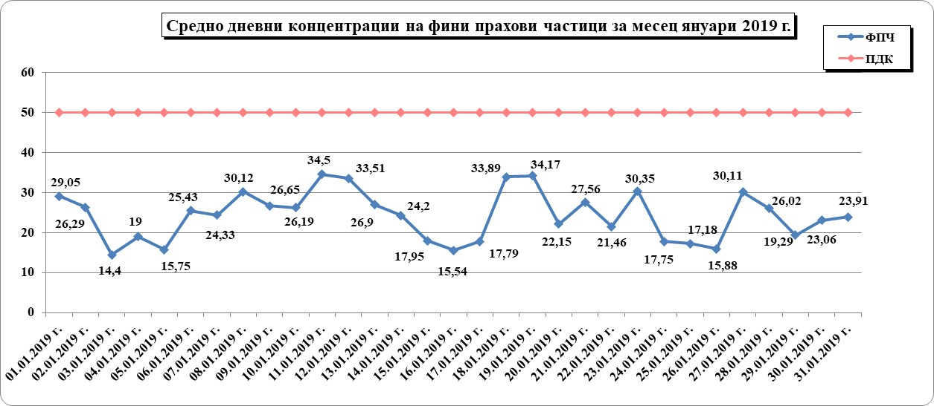
От фигура 2, показваща състоянието през месец февруари 2019 г. става ясно, че има регистрирани три дни с наднормени нива на ФПЧ. При средна скорост на вятъра 1,87 m/s, влажност на въздуха 80,68%, атмосферно налягане 726,71 hPA, средно месечна отрицателна температура на въздуха -3,53⁰С и средно месечната положителна температура +3,96⁰С, отчетената средно месечна концентрация на ФПЧ₁₀ е 34,92 µg/m³, което е под пределно допустимата концентрация. Дните с наднормени концентрации са: 18.02.- 55,91 µg/m³, което е 1,11 пъти над ПДК, 19.02. – 55,27 µg/m3, което е 1,10 пъти над ПДК и 21.02. – 61,19 µg/m³, което е 1,22 пъти над ПДК. За два дни (12 и 13 февруари) на месеца са отчетени невалидни стойности, които не са взети под внимание при изчисляване на средномесечната концентрация.
Фигура 2
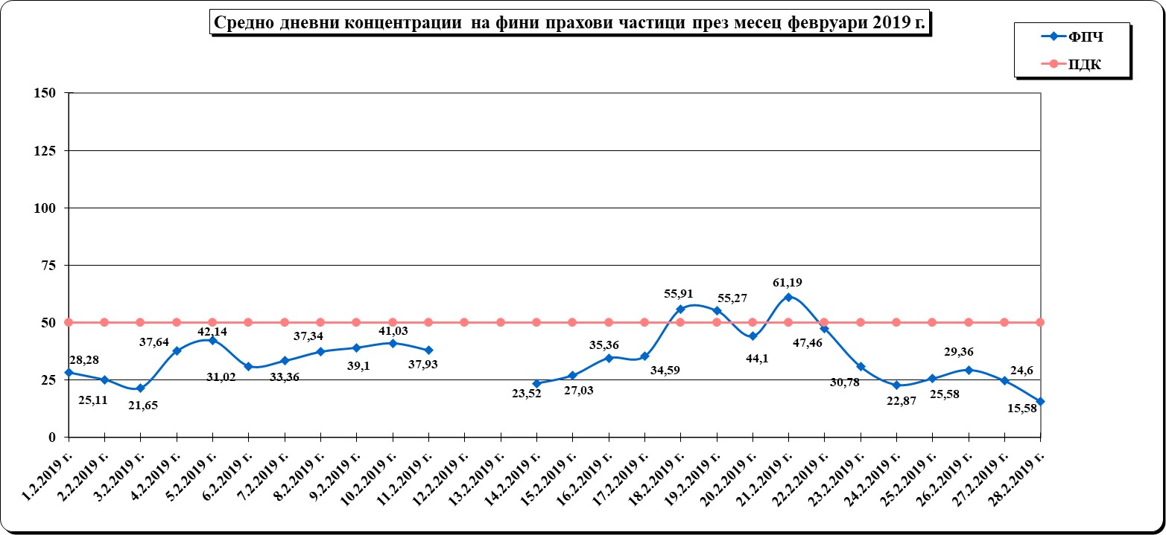
Съгласно фигура 3, през месец март 2019 г. няма регистрирани дни с наднормени нива на ФПЧ. За 1 ден (8 март) е отчетена невалидна стойност, което се дължи на смущения в електрозахранването или липсването на такова. Тази стойност не е взета под внимание при изчисляване на средномесечната концентрация. При средна скорост на вятъра 1,85 m/s, влажност на въздуха 66,41%, атмосферно налягане 726,69 hPA, средно месечна положителна температура +7,33⁰С и средно месечна отрицателна температура -0,14⁰С, отчетената средно месечна концентрация на ФПЧ₁₀ е 29,81 µg/m³.
Фигура 3
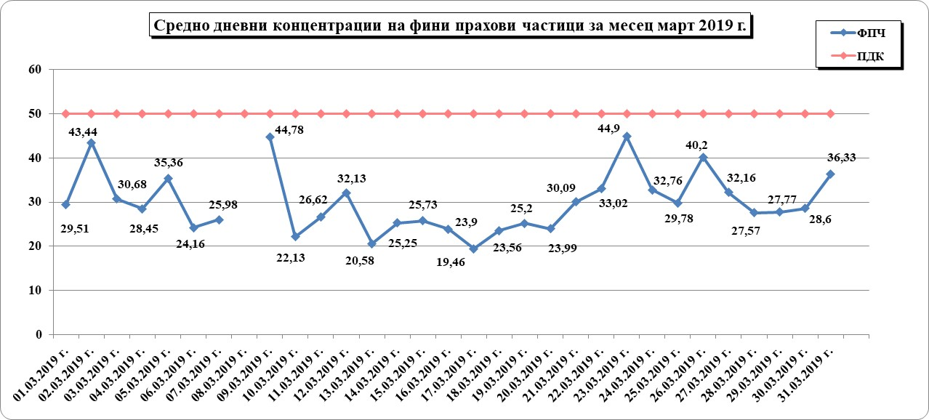

Видно от фигура 4, през месец април 2019 г. няма регистрирани дни с наднормени нива на ФПЧ. При средна скорост на вятъра 1,75 m/s, влажност на въздуха 78,67%, атмосферно налягане 726,63 hPA средно месечна положителна температура +8,42⁰С, отчетената средно месечна концентрация на ФПЧ₁₀ е 25 µg/m³, което е доста под пределно допустимата норма.

Фигура 4
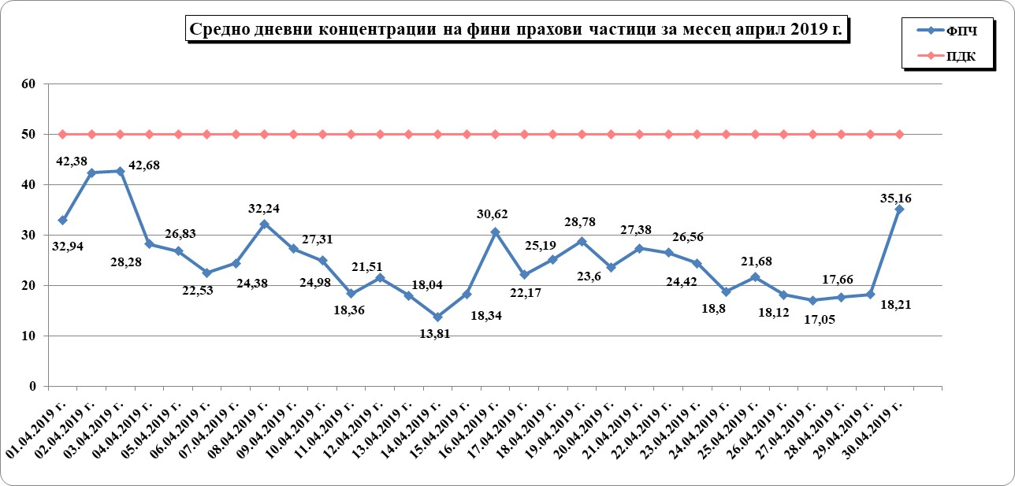

От фигура 5 става ясно, че през месец май 2019 г. няма регистрирани дни с наднормени нива на ФПЧ₁₀. При средна скорост на вятъра 1,64 m/s, влажност на въздуха 80,23%, атмосферно налягане 726,57 hPA, средно месечна положителна температура +15,65⁰С, отчетената средно месечна концентрация на ФПЧ₁₀ е 20,18 µg/m³, което е отново доста под пределно допустимата концентрация.
Фигура 5
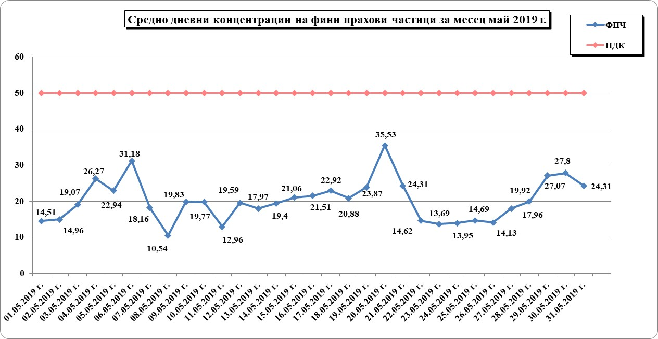
През месец юни 2019 г. (фигура 6), има регистриран един ден с наднормени нива на ФПЧ₁₀ - 10.06.- 89,2 µg/m3, което е 1,784 пъти над ПДК. При средна скорост на вятъра 1,29 m/s, влажност на въздуха 79,16%, атмосферно налягане 726,67 hPA, средно месечна положителна температура +21,37⁰С, отчетената средно месечна концентрация на ФПЧ₁₀ е 30,25 µg/m³, което е под пределно допустимата концентрация.

Фигура 6
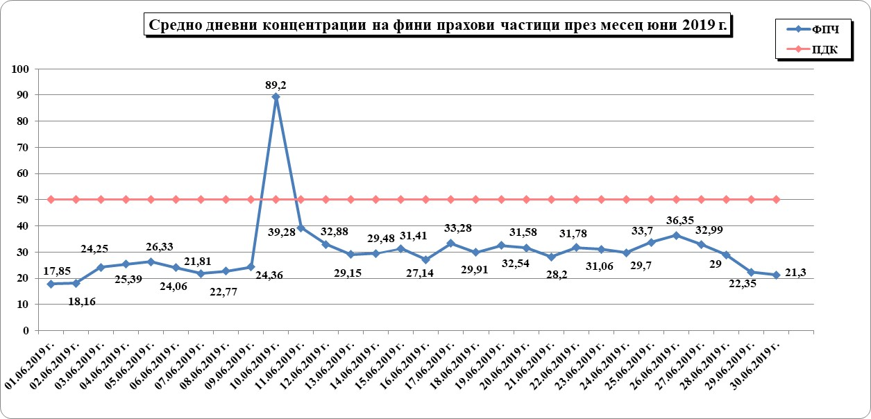

Фигура 7 показва, че месец юли 2019 г. е без регистрирани дни със стойности над пределно допустимата концентрация. За 2 дни (2 и 3 юли) са отчетени невалидни стойности, което се дължи на смущения в електрозахранването или липса на такова. Тези стойности не са взети под внимание при изчисляване на средномесечната концентрация. При средна скорост на вятъра 1,30 m/s, влажност на въздуха 73,90%, атмосферно налягане 726,65 hPA, средно месечна положителна температура +21,22⁰С, отчетената средно месечна концентрация на ФПЧ₁₀ е 23,33 µg/m³, което е значително под пределно допустимата концентрация.

Фигура 7
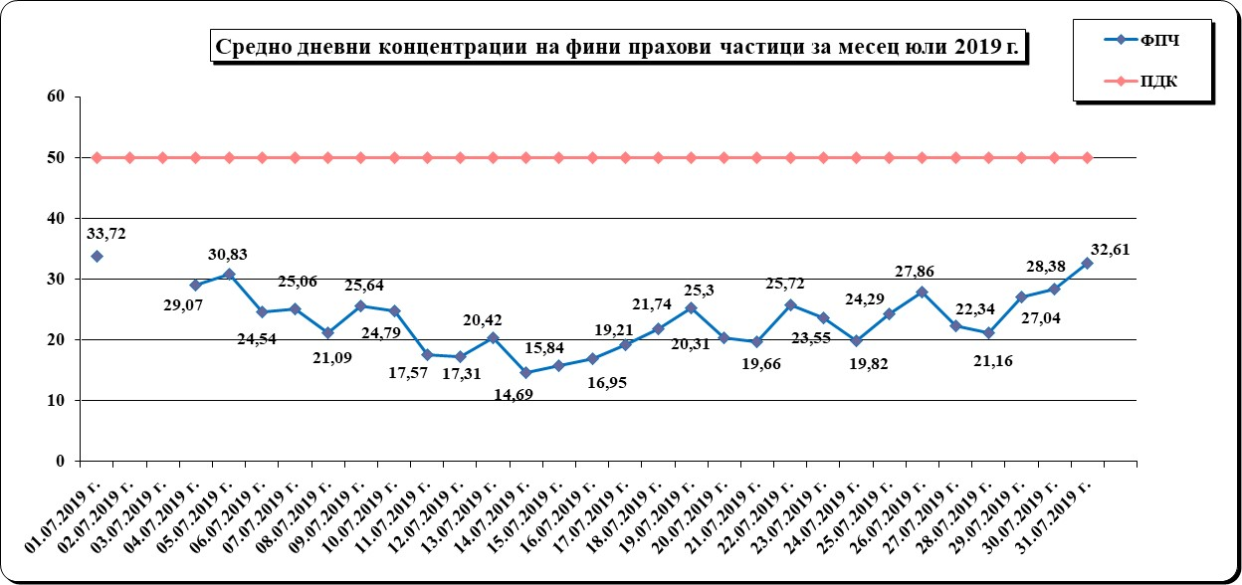
Съгласно фигура 8, през месец август 2019 г. няма регистрирани дни с наднормени нива на ФПЧ. За 1 ден на месеца е отчетена невалидна стойност, като същата не е взета под внимание при изчисляване на средномесечната концентрация. При средна скорост на вятъра 1,44 m/s, влажност на въздуха 68,51%, атмосферно налягане 726,66 hPA, средно месечна положителна температура +22,00 ⁰С, отчетената средно месечна концентрация на ФПЧ₁₀ е 25,57 µg/m³.

Фигура 8

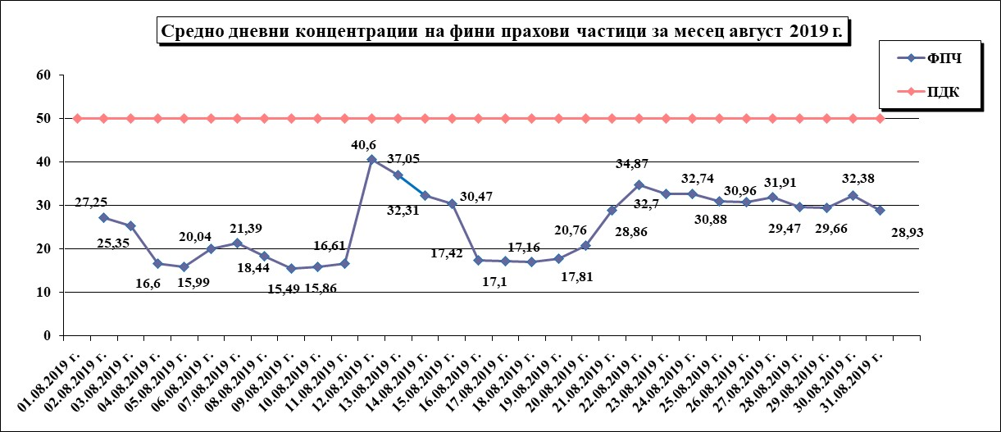

Видно от фигура 9, през месец септември 2019 г. има регистриран един ден с наднормени нива на ФПЧ – 18.09 – 50,63 µg/m³, което е с 1,013 пъти отклонение от пределно допустимата норма. При средна скорост на вятъра 1,41 m/s, влажност на въздуха 70,72%, атмосферно налягане 726,62 hPA, средно месечна положителна температура +17,49 ⁰С, отчетената средно месечна концентрация на ФПЧ₁₀ е 25,82 µg/m³.

Фигура 9
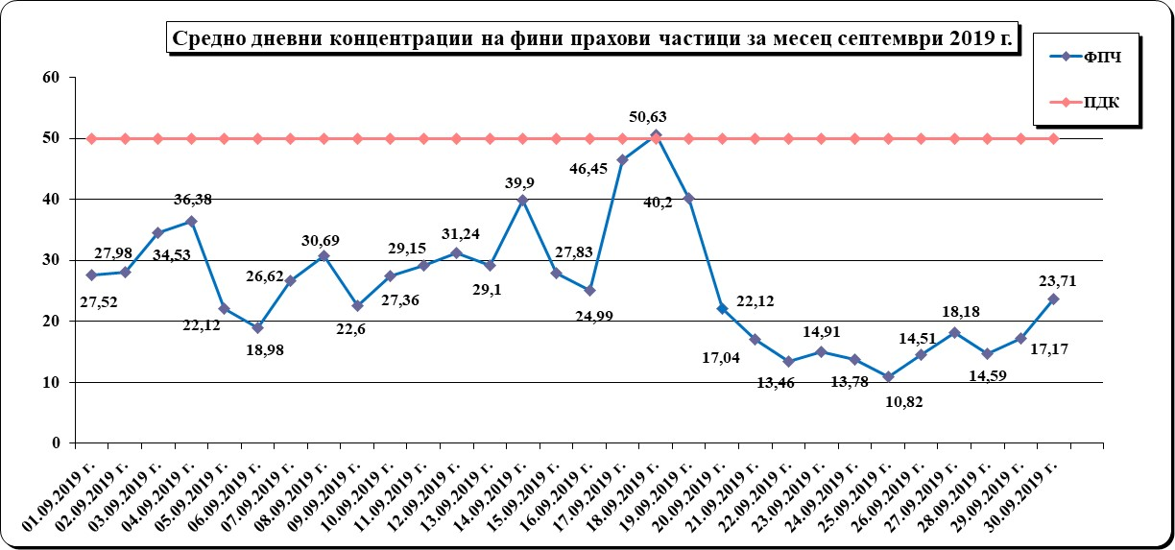

От фигура 10 за м. октомври 2019 г. става ясно, че през месеца няма регистрирани дни с наднормени нива на ФПЧ. За един ден от месеца – 31.10.2019 г. е отчетена невалидна стойност, която не е взета под внимание при изчисляване на средномесечната концентрация. При средна скорост на вятъра 1,25 m/s, влажност на въздуха 86,68%, атмосферно налягане 726,56 hPA, средно месечна положителна температура +12,92 ⁰С, отчетената средно месечна концентрация на ФПЧ₁₀ е 21,22 µg/m³.

Фигура 10
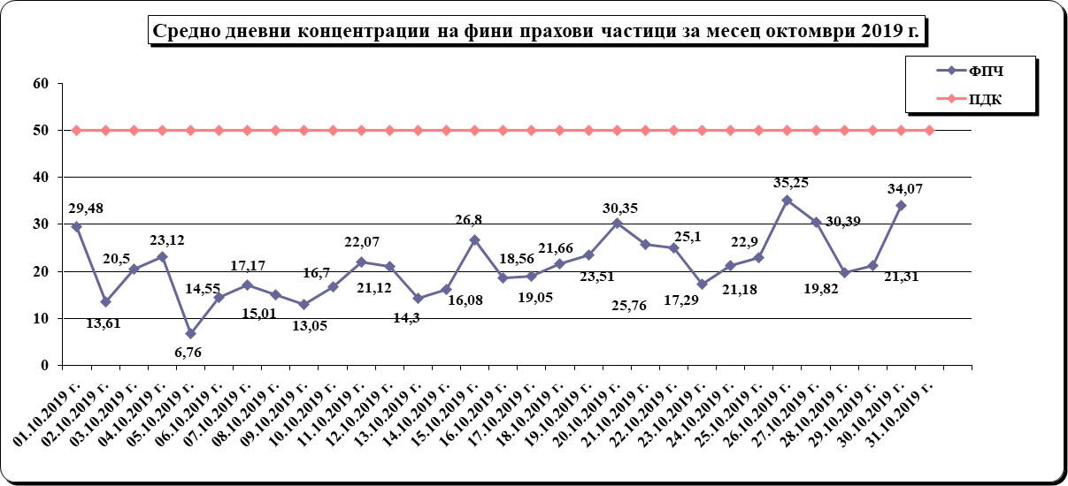

От фигура 11 за м. ноември 2019 г. става ясно, че през месеца няма регистрирани дни с наднормени нива на ФПЧ. При средна скорост на вятъра 1,96 m/s, влажност на въздуха 91,37%, атмосферно налягане 726,59 hPA, средно месечна положителна температура +11,01⁰С, отчетената месечна концентрация на ФПЧ₁₀ е 24,11 µg/m³.

Фигура 11

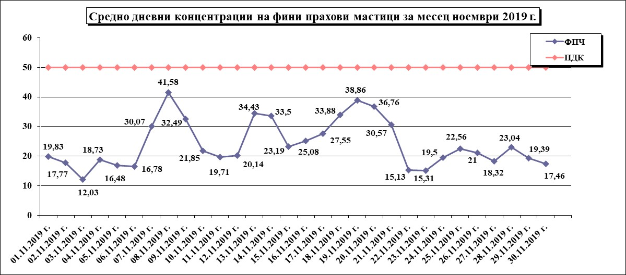

От фигура 12 за месец декември 2019 г. става ясно, че няма регистрирани дни с наднормени нива на ФПЧ. При средна скорост на вятъра 1,6 m/s, влажност на въздуха 89,04%, атмосферно налягане 726,60 hPA, средно месечна отрицателна температура на въздуха -1,004⁰С и средно месечната положителна температура +5,67⁰С, отчетената средно месечна концентрация на ФПЧ₁₀ е 23,2 µg/m³, което е доста под пределно допустимата концентрация.

Фигура 12

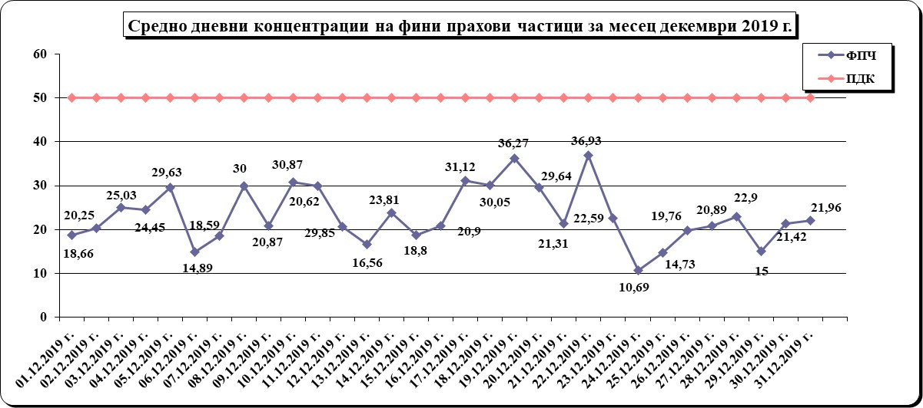

Видно от фигура 13, за изтеклата 2019 г. всички месеци са с концентрации под пределно допустимите норми за ФПЧ₁₀. Месеците с най-високи отчетени средни концентрации са февруари 34,92 μg/m³, юни 30,25 μg/m³ и март 29,81 μg/m³. През м. юни е регистрирана най – високата средноденонощна стойност от 89,2 μg/m³.

Фигура 13
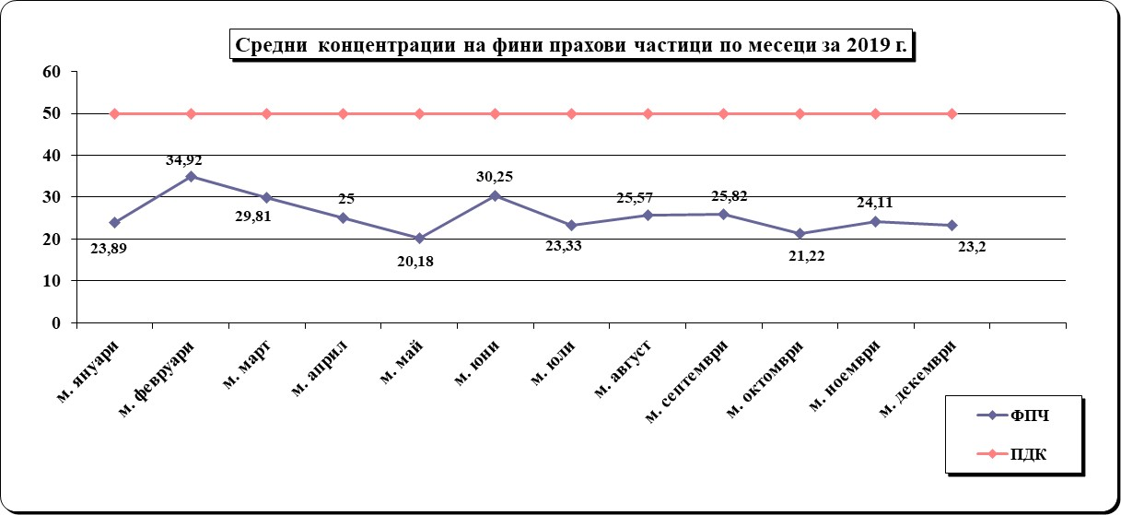

При прегледа на данните в годишен аспект (Фигура 14) за периода 2013 – 2019 г., се наблюдава вариране на нивата на СГК за ФПЧ₁₀ в рамките на 23 μg/m³ до 26 μg/m³, като изключение прави предходната 2018 г., когато мобилната станция не е функционирала постоянно и са отчетени само 259 средноденонощни концентрации, което не дава възможност за обективизиране на реалната обстановка. Нивата остават доста под ПДК.

Фигура 14
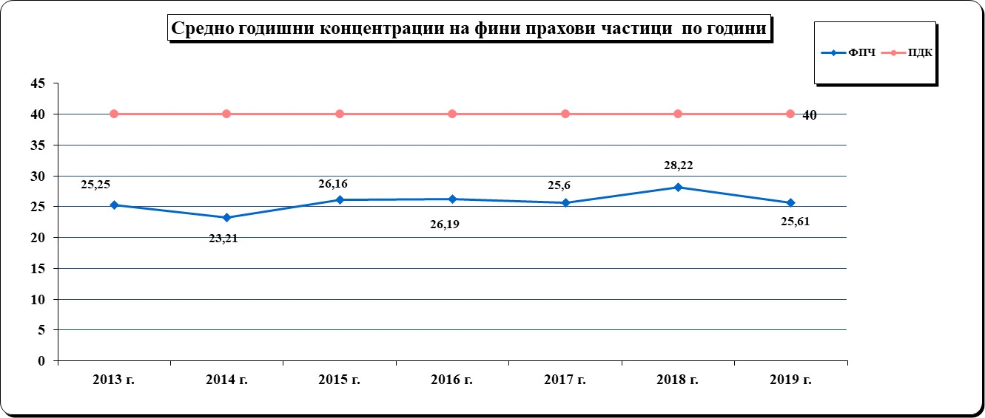

През цялата 2019 г. са регистрирани общо 358 средноденонощни концентрации, като за 7 дни са отчетени невалидни стойности, които не са взети предвид при изчисляване на средно месечните концентрации. Пет от валидните концентрации превишават ПС за СДН от 50 μg/m³, представляват 1,4 % от общия брой, като средногодишната концентрация е 25,61 μg/m³. Същите са регистрирани през месеците февруари, юни и септември. През месец юни е регистрирана и най-високата средноденонощна стойност от 89,2 μg/m³.
Регистрираните превишения на СДН за ФПЧ10 са доста под допустимия брой превишения за една календарна година (35 броя), при сравнение с предходната 2018 г. (с регистрирани 259 средноденонощни концентрации, 8 от тях превишаващи ПС за СДН от 50 μg/m³ и средногодишна концентрация 28,22 μg/m³).

Предприети мерки от Община Добрич за подобряване качеството на атмосферния въздух в града:

При проследяване изпълнението на мерките, предвидени в плана за подобряване качеството на атмосферния въздух, заложен към Програмата за намаляване нивата на атмосферни замърсители на територията на гр. Добрич, е установено, че през изтеклата 2019 г. от страна на общината, са изпълнени следните дейности:

- По рехабилитация и изкърпване на пътните настилки:
- По отношение поддръжката на уличната мрежа и зоните за обществено ползване са изкърпени 26 615 м²;
- По програма за трансгранично сътрудничество са преасфалтирани бул. Добруджа 2 950 м и ул. Никола Петков–2 012 м;
- По проект „Реконструкция и благоустрояване на градската среда в Добрич“ са преасфалтирани ул. Детелина–411 м, ул. Св. Св. Кирил и Методий–1153 м, ул. Стоян Михайловски–367 м, ул. Максим Горки–310 м, ул. Георги Кирков–520 м и ул. Теменуга–1 328 м;
- Изграден е паркинг по ул. Страцин с площ от 1 330 м². Преасфалтиран е паркинг зад бл. 19 по бул. 25-ти септември – 1 247 м². Във връзка с разширението на гробищния парк са новоизградени 1 500 м² алеи;
- Община Добрич продължава тенденцията за изграждане на кръстовища с кръгово движение на по-възловите места в града с по-голям пътникопоток. Идеята за изграждането им е облекчаване натоварения трафик и избягване работата на моторните превозни средства (МПС) на едно място, изчакващи светофарната уредба да подаде зелена светлина. По този начин се намалява както шума от работещите двигатели, така също и отделяните в атмосферата вредни газове.

- Доизграждане и обогатяване на Зелената система в гр. Добрич:
  - Благоустрояване на прилежащите и междублокови пространства;
- В райони на града с интензивен автомобилен трафик и в междублокови пространства е извършено залесяване на около 500 бр. фиданки, 80 % от които са широколистни видове – червен американски дъб, бреза и мехурник, като целта е създаване на дървесно-храстови групи, изолационни масиви и компенсаторно засаждане.

3. Предприети мерки за намаляване емисиите на ФПЧ10 от битовото отопление:
- Приключени са дейностите по изграждане на газоразпределителната мрежа - Етап 39. Газифицирани са около 130 домакинства.
- Община Добрич е една от общините в страната, която поддържа висока активност по отношение прилагането на мерки за енергийна ефективност. Сключени са общо 41 сключени договора за целево финансиране. От всички 41 жилищни сгради, 24 са въведени в експлоатация, 3 блока са със завършени СМР и предстои въвеждането им в експлоатация.

- Предприети мерки за намаляване емисиите на ФПЧ10 от транспорта:

- Повишаване изискванията към техническото състояние на автомобилите – при провеждане на обществени поръчки за обществен транспорт на пътници, община Добрич ползва методиката за оценка на офертите с включен качествен критерий за екологичност по отношение отделяните вредни емисии, доказвана със съответния сертификат за евростандарт на всеки автобус;
- Почистване на основните пътни артерии от натрупан прах и поддържането им в добро техническо състояние;
- Ежедневно оросяване на основната улична мрежа и пешеходна зона през летния сезон;
- Системно машинно миене на основната пътна мрежа на града и особено улиците, по които се движи общественият транспорт;
- Оптимизиране на зимното снегопочистване - опесъчаване чрез замяна на пясъка (лугата) със специализирани препарати за третиране на снежната покривка.

Заключение:

- Средногодишната концентрация на ФПЧ₁₀ на територията на гр. Добрич остава все така доста под установената норма, като този показател през 2019 г. бележи леко занижение в сравнение с предходната година.
- Не е установено превишаване на здравните норми при регистрираните средномесечни концентрации на ФПЧ₁₀ на територията на общината, същите са отчетливо по-ниски от ПДК (50 μg/m³).
- Сравнението с предходни години потвърждава тенденция към намаляване броя на дните с регистрирани среднодневни концентрации, превишаващи СДН от 50 μg/m³ , като броят им е доста под допустимия брой превишения за една календарна година.
- Регистрираната заболеваемост от болести на дихателната система за населението на град Добрич, с малки изключения, като цяло нараства и при децата, и при възрастните.
- Остава ангажиментът община Добрич да продължи дейностите за подобряване качеството на атмосферния въздух в града, включително и работата по различните общински програми, оказващи добър ефект за решаването на проблема и подобряване на жизнената среда.

Изготвили:
Надежда Павлова
Главен инспектор-еколог, отдел ДЗК, дирекция ОЗ
Д-р Таня Панчева
Началник отдел ДЗК

